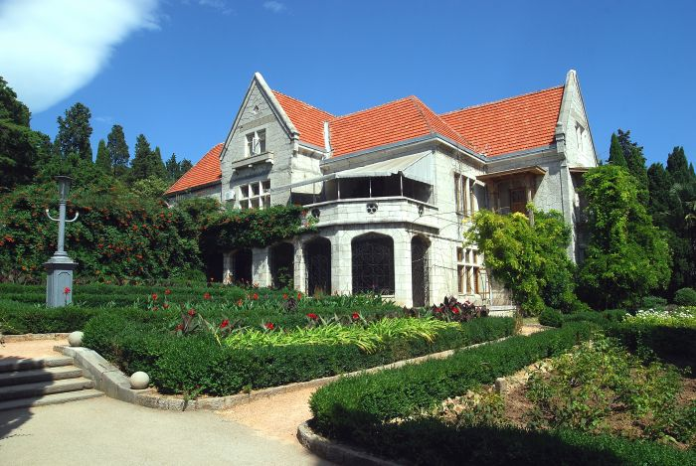

**XLVI Международный Xаракский форум**

**«Политическое пространство и социальное время:**

**цифровизация власти и вызовы виртуальной повседневности»**

***12-15 ноября 2025 г.***

***г. Севастополь***

***Формат проведения:*** смешанный: офлайн/онлайн

***Организаторы****:*

Крымский федеральный университет имени В.И.Вернадского

СЕВАСТОПОЛЬСКИЙ ГОСУДАРСТВЕННЫЙ УНИВЕРСИТЕТ

ЧЕРНОМОРСКИЙ ИНФОРМАЦИОННО-АНАЛИТИЧЕСКИЙ ЦЕНТР

Институт сербской культуры Приштина-Лепосавич (Сербия)

Университет имени Джавахарлала Неру (Индия)

К участию в форуме приглашаются исследователи, работающие в контексте политологии, философии, международных отношений, социологии, истории, психологии, культурологии, этнологии, лингвистики, экономики, географии, права и других научных направлений, имеющих отношение к многогранным аспектам заявленной темы.

Харакский форум–это международная площадка для академических дискуссий, посвящённых изучению новейших тенденций в развитии России, стран постсоветского пространства, а также международных политических, экономических и социокультурных процессов.

***На форуме предполагается обсуждение следующих вопросов:***

* Отражение политического пространства и социального времени в современных теориях власти и общества;
* Цифровизация власти и искусственный интеллект как факторы политического влияния;
* Киберколониализм и новые формы неравенства в условиях глобальной цифровизации;
* Молодёжь и политика: в поиске смыслов и ценностей виртуальной повседневности;
* Информационные вызовы в условиях стратегической нестабильности XXI века;
* Когнитивные технологии как фактор современных информационных войн;
* Культурно-символические ресурсы сетевого общества;
* Технологии использования этнорелигиозного фактора в управляемых конфликтах;
* «Мягкая» и «умная» сила в культуре, политике и международных отношениях;
* Вербальное измерение политического пространства и социального времени: тексты и подтексты;
* Экономика, политика и право в условиях самоорганизации общественных систем;
* Политика и интеллектуалы: служение обществу или обслуживание власти?
* Любовь и власть в структуре повседневности: от универсальных смыслов к технологиям преодоления вражды и ненависти в политике.

*Список вопросов открыт для продолжения.*

***Программа форума:***

*11 ноября.* Заезд участников. Круглый стол памяти А.С.Панарина «Стратегическая нестабильность в XXI веке».

*12 ноября.* Открытие форума. Пленарная сессия.

* Секция 1. «Отражение политического пространства и социального времени в современных теориях власти и общества».
* Секция 2. «цифровизация власти и вызовы виртуальной повседневности»

*13 ноября.* Школа молодого политолога.

*14 ноября.*

* XXIII Международный семинар «Этничность и власть».
* XVIII Международный семинар «Религия и гражданское общество».

*15 ноября.* Закрытие форума. Разъезд участников.

***Публикация:***

**По итогам работы форума** будет опубликован сборник статей, который будет размещен в системе Российского индекса цитирования (РИНЦ). Статьи принимаются **до 15 ноября** включительно по адресу: **nce@mail.ru**

Требования к оформлению статей на официальном сайте форума:

[**http://charaxforum.cfuv.ru**](http://charaxforum.cfuv.ru/)

***Проезд и размещение:***

# Проезд и размещение за счет участников. Стоимость размещения от 4000 руб. в сутки, с завтраком. Бронирование и размещение осуществляется участниками форума самостоятельно. Информация для бронирования будет выслана после утверждения заявки оргкомитетом и оплаты регистрационного взноса.

***Регистрация.***

**Для участия в форуме необходимо заполнить и отправить анкету участника, перейдя по ссылке:**

[**https://docs.google.com/forms/d/1nnM2f6pdoADhy_wMj8q-nosK_fYyPT5lfOaidv8mars/edit**](https://docs.google.com/forms/d/1nnM2f6pdoADhy_wMj8q-nosK_fYyPT5lfOaidv8mars/edit)

**Важно:** ссылка закрывается для регистрации 15 октября в 24.00.

Включение доклада в программу осуществляется после оплаты регистрационного взноса. Регистрационный взнос предназначен для оплаты расходов, связанных с арендой конференцзалов, мультимедийного оборудования, обеспечения интернет-соединения для дистанционных участников и типографских расходов, связанных с публикацией сборника.

***Регистрационный взнос* (независимо от формы участия)**

* **Ранняя регистрация** 3500 р. (до 5 октября включительно).
* **Поздняя регистрация** 5000 р. (с 6 октября по 15 октября включительно).

Регистрационный взнос включает: программу, сертификат, публикацию (постатейное размещение в РИНЦ), получение сборника в электронном виде, кофе-паузы для очных участников.

**Студенты освобождаются от регистрационного взноса.**

После подтверждения оргкомитета о получении и утверждении заявки для завершения регистрации необходимо оплатить регистрационный взнос по реквизитам, которые будут предоставлены в письме-подтверждении.

**Публикация текстов в авторской редакции. Неотредактированные тексты отклоняются от публикации. Публикация материалов, представленных студентами, осуществляется только при наличии рецензии научного руководителя.**

***Оригинальность текстов, представленных к публикации, должна составлять не менее 75%.***

***Рабочие языки:*** русский, английский.

***Дополнительная информация:***

Официальный сайт форума: <http://charaxforum.cfuv.ru>

Страница форума в VK:

<https://vk.com/public207317955>

***Контакты оргкомитета:***

E-mail: [nce@mail.ru](mailto:nce@mail.ru)

[argonavt2@gmail.com](mailto:argonavt2@gmail.com)

До встречи на форуме!